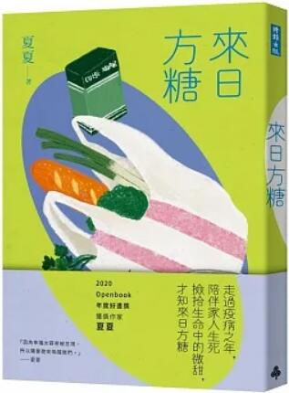
新 书 推 荐
類 別: 文學小說
中文書名：《來日方糖》
Lai Ri Fang Tang
作 者：夏夏 Xia Xia
出 版 社：時報出版
代理公司：ANA
出版日期：2023.02.21
頁 數：272頁（平裝＼單色印刷）
審讀資料：樣書＼部份樣章

內容簡介：

2020 Openbook年度好書獎獲獎作家夏夏
走過疫病之年，陪伴家人生死
撿拾生命中的微甜，才知來日方糖
「因為幸福太容易被忽視，所以需要甜來喚醒我們。」──夏夏
生活可以是最大的幸福，也可以是惡夢，擁有與失去不問一聲就來來去去，彷彿空氣流過，無法控制。當然，生命不會只有悲傷，淚水也能是甜美的，誰不都是苦與甜共生的嗎？走過疫病之年，陪伴家人生死，夏夏於生活中取其糟粕悉心提煉，榨取佳釀，浸泡其中，撿拾每分渺小的微甜時刻。
以無價的光陰哺餵孩子，瞬間將心中仍住著纖細少女心的自己活成有底氣的歐巴桑，而孩子才正在長大而已，麥當勞、手作玩具、汽座之間、巧妙逗趣的童言童語，生活是詩。停課的日子，酒精如聖水，天臺上演的私人儀式，家人髮絮隨風飄送，是不可思議時代裡的幸福切片。昔日邦迪亞上校已離去，幸好有生活帶來的忙碌，把每一次呼吸、走路、吃飯、睡覺都當成眼淚流下，沖淡憂傷。
從至情至性令人動容的《傍晚五點十五分》，到持著慧黠心眼點亮筆尖靈光的《小物會》，夏夏再次以純淨的文字，記錄身處疫病覆蓋的世界、生命的消逝，以及富有煙火氣的點滴日常。她告訴我們，懂得生活是種天賦，過得舒心也有種種竅門，心會被掏空，也會被填滿，哭泣也沒關係，因為來日方糖，而生命從不吝於給予甘美。

作者簡介:

夏夏
著有詩集《德布希小姐》、《小女兒》、《鬧彆扭》、《小孩遇見詩：有禮貌的鬼》，小說《末日前的啤酒》、《狗說》、《煮海》、《一千年動物園》。散文集《傍晚五點十五分》、《小物會》。編選《沉舟記──消逝的字典》、《一五一時》詩選集、《氣味詩》詩選集、《小孩遇見詩：想和你一起曬太陽》。

目錄:
序 變種
來日方糖
字靈
錢包
天臺
沙漏
點唱機
草莓
回到大水溝
晚餐
反派
保證書
鳥
智齒
起床的理由
害怕
診間
生日
火車緩緩駛過
停課的那一天
汽座
當歐巴桑遇上歐巴桑
安妮們
除溼機
這也是一個秘密
腳跟
得來不易的圍爐
玩具
麥當勞
練習
新生
無用功
電話亭
天堂動物園
愛在瘟疫依舊蔓延
雪花球

版權聯絡人：
Dony Hsu ( 许伯全)
Email： service@nurnberg.com.tw∣2366175957＠qq.com

